防水型无线|紧急按钮说明书
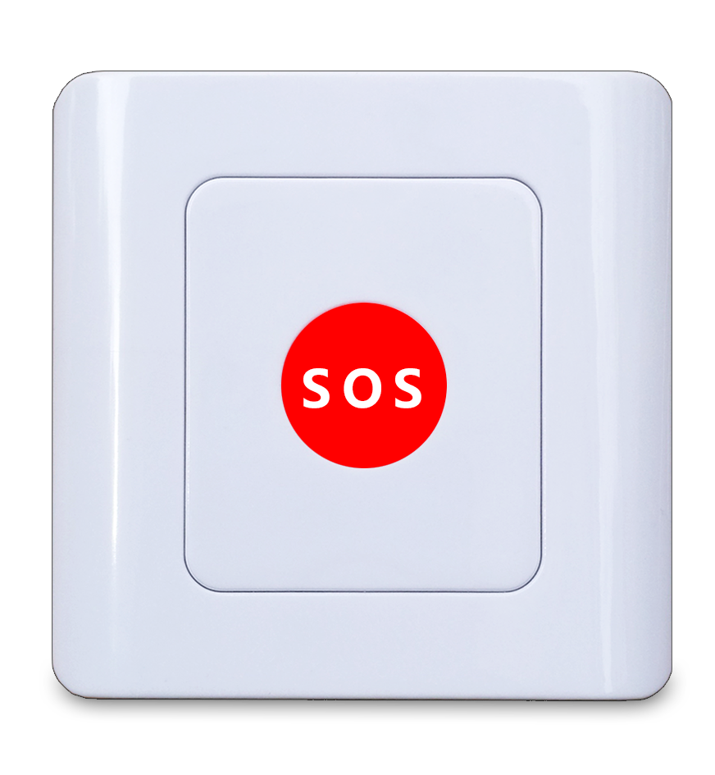
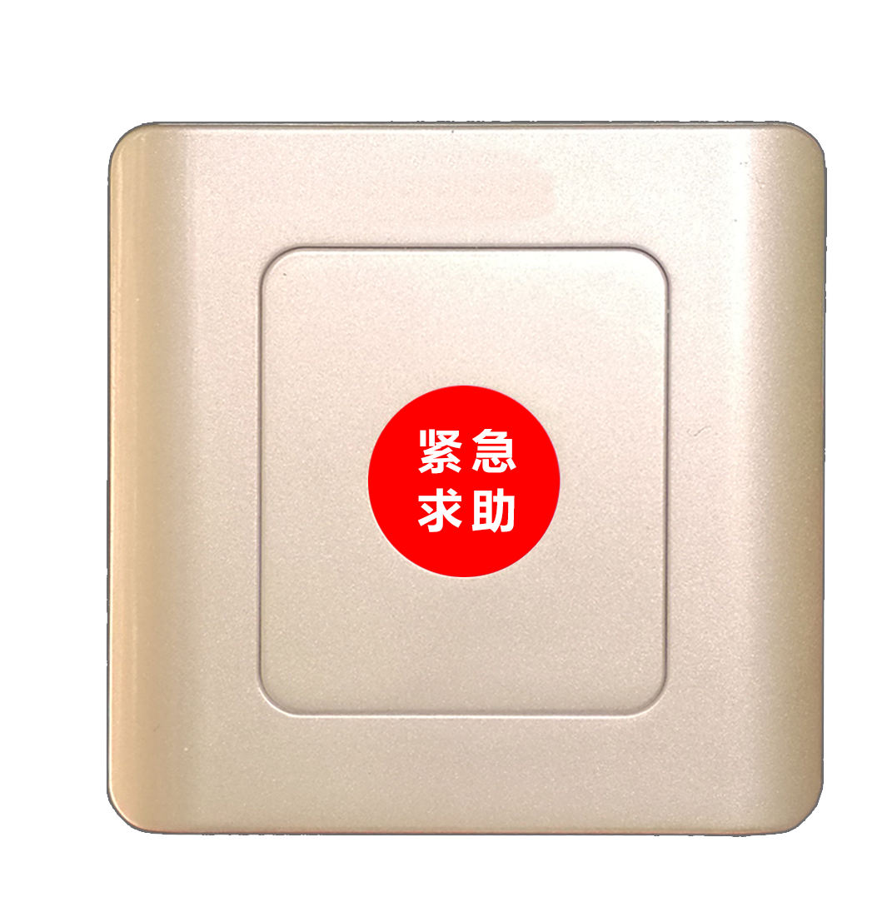

香槟金紧急求助款
白色SOS款

该紧急按钮是一款具有全防水功能的紧急按钮，315和433无线2种可选，红色硅胶大按钮设计，按键舒适，适用于医院，家庭，学校，银行，养老院等紧急求助场合使用。采用86型尺寸设计，超薄外观，可配86底盒暗装，也可以直接双面胶贴墙明装。具有无线传输报警功能，可通过无线学习到报警模块或报警主机使用。内置2颗锂电池，LED指示灯，内有防水线圈密封防水。使用方便，安装及调试和设备维护简单。
1.技术参数
工作电压：DC3V*2；电池续航：1年以上；报警电流：3mA。尺寸：86*86*12mm
无线频率：315MHZ/433MHZ. 无线距离：空旷100米。 防水等级：IP68
2.使用说明
● 该报警按钮与无线报警主机或无线模块配套使用时，需将该报警按钮通过无线配置到报警主机或无线模块。具体配置方法，请参考无线报警主机或者无线接收模块的使用说明。
3．指示灯说明
● 报警指示灯说明：
1） 灯灭：无报警。
2) 亮灯：有报警。
3） 报警不亮：电池无电（需更换电池）。
4. 安装方法
一：86底盒安装法：
将无线报警按钮前盖用一字螺丝刀撬开，将报警按钮左右螺丝分别对应86底盒螺丝孔位，用螺丝固定住即可。
二：双面胶安装法：
将拉线报警按钮底壳用双面胶粘好，在墙面找到平整位置，粘贴在墙面即可。
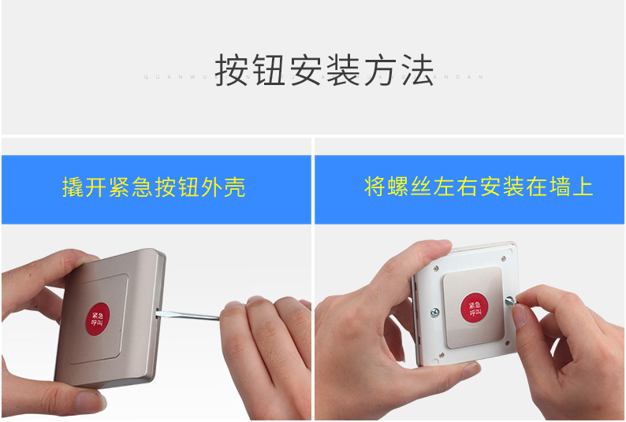
5.开盖示意图如下：
配套螺丝固定到86底盒即可
用一字螺丝刀旋转开启

6. 无线配套应用如下：
一：与无线声光报警器应用
315/433无线

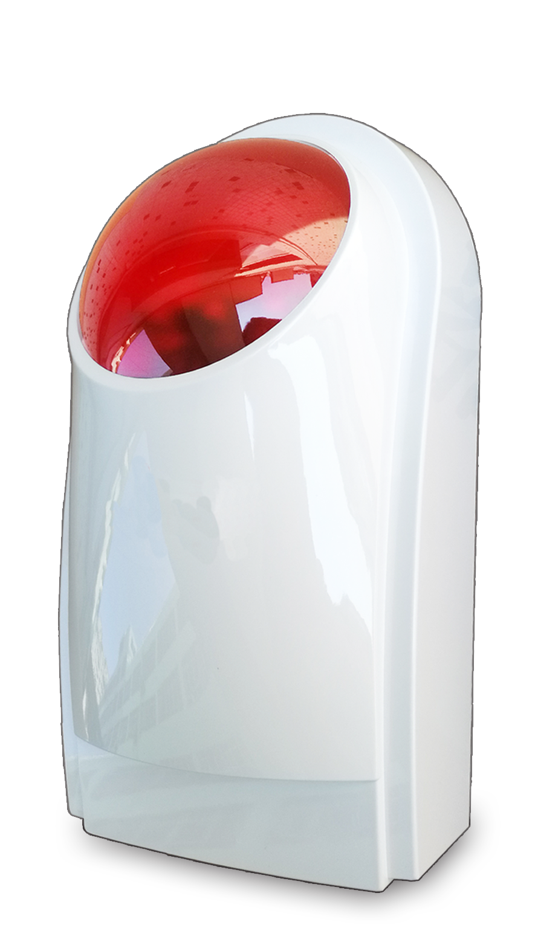
距离50-100米
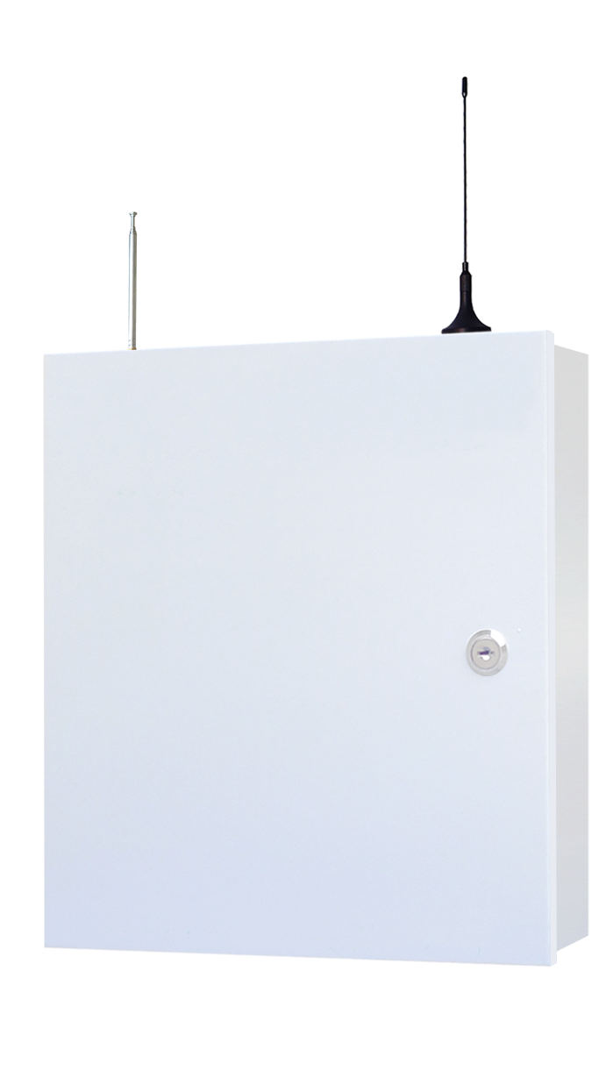
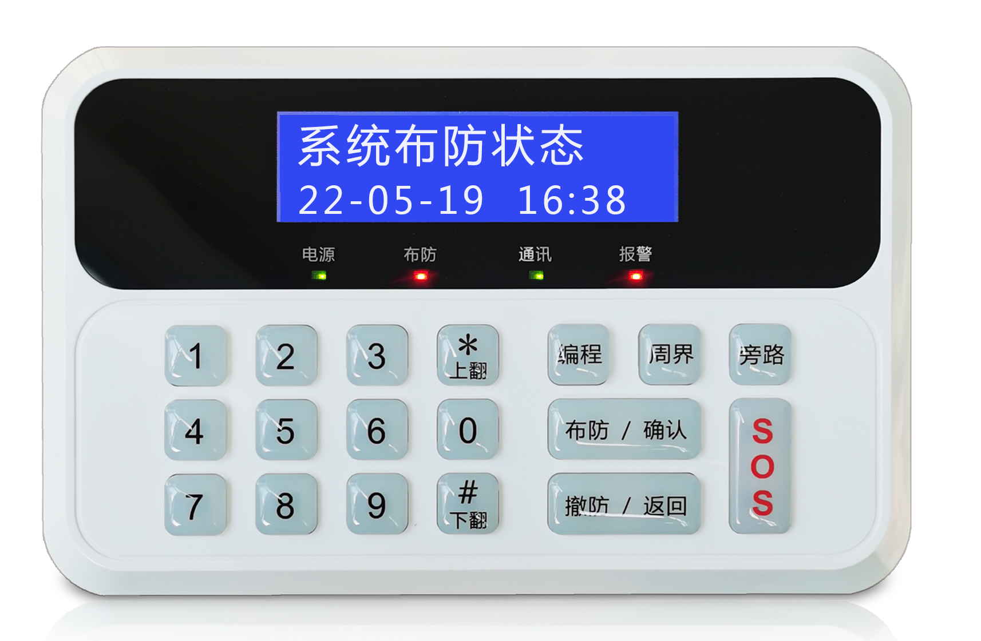
无线紧急按钮
无线声光报警器
无线紧急按钮
无线报警主机
315/433无线
距离50-100米
二：与无线报警主机应用

